الجمهورية العربية السورية
جامعة دمشق
كلية الطب
شعبة امراض القلب

القيمة الإنذارية لمشعر تاي عند مرضى احتشاء العضلة القلبية الحاد مع ارتفاع وصلة S-T
Prognostic Value of Tei Index in Patients With Acute S-T Elevation Myocardial Infarction

دراسة أعدت لنيل شهادة الماجستير في امراض القلب و الأوعية
خبرة مشفى الاسد والمواساة الجامعيين في دمشق لعام 2012-2013

إشراف رئاسة
أ.د.محمد علي المبارك أ.د.حسام الدين الشبلي
إعداد
طالب الدراسات العليا
د.برهان الدين شاويش

القسم النظري

مقدمة:
يعتبر احتشاء العضلة القلبية الحاد بحسب تقارير منظمة الصحة العالمية لعام 2002 من أكثر الأمراض تواترا" في المرضى المقبولين في المشفى , حيث تسجل 650 ألف حالة احتشاء حاد حديث سنويا" في الولايات الامريكية المتحدة , ومن المتوقع ان يكون الاحتشاء الحاد السبب الاول للوفاة اوالعجز الصحي في عام 2020 ^{(2,4,14)}.
يتعرض شخص كل 29 ثانية عالميا" لاحتشاء عضلة قلبية حاد ، ويموت شخص باحتشاء حاد كل دقيقة . نسبة الوفيات بشكل عام 45% بما فيها المرضى الذين يموتون قبل دخولهم للمشفى ، لكن الوقوع والوفيات انخفضت خلال الثلاثين سنة الماضية بسبب تطور وحدات العناية الإكليلية والعلاج بحالات الخثرة وإعادة التوعية بالتداخلات الاكليلية عبرالجلد .
لكن بالرغم من أن العلاج بحالات الفيبرين حقق تقدما" في خفض نسبة الوفيات إلا أن عدداً من المرضى غير مؤهَل لهذه المعالجة , كما ان معظم المرضى ليس لديهم وصول سهل للمشافي التي تجري تداخل إكليلي مباشر عبر الجلد (PCI percutaneous coronary intervention) خلال 24 ساعة الاولى للاحتشاء الحاد . و مع الحضور المتأخر فإن نسبة متزايدة من الناس لديهم معدل وقوع ووفيات عالي بسبب MI , وهذا محتمل أن يبقى السبب المؤدي للوفاة خلال عدة عقود لاحقة من الزمن . وأكثر من ذلك فإن زيادة نسبة السكري والبدانة المعتمدة على التحول إلى نمط الغذاء ونمط الحياة الغربي ستزيد عقابيل أمراض الشرايين الإكليلية في المستقبل .
لكن التقدم الكبير الذي حدث في السنوات الأخيرة من ناحية الإجراءات العلاجية و التداخلات الغازية , خفض من تلك النسب العالية للوفيات ونصف هذه الوفيات تحدث في الاعمار الباكرة و المتوسطة (30-70 ) سنة مع ميل للحدوث باعمار أبكر بحوالي عقد واحد في البلدان النامية مقارنة بالبلدان الأكثر تقدما" , حيث أظهرت دراسة Global Burden of Disease (GBD) Study ⁽⁶⁾ أن 52% من الوفيات القلبية تحدث قبل عمر 70 سنة في الهند مقارنة ب 23% في البلدان المتقدمة .
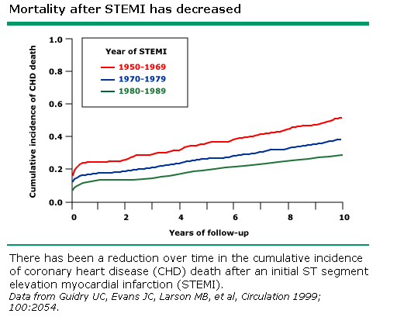
أظهرت الدراسات الاحصائية التي أجريت في الUSA ان ربع مرضى احتشاء العضلية القلبية الحاد يموتون خلال دقائق قليلة قبل تلقيهم لأية عناية طبية ، بينما تحدث نصف الوفيات الناجمة عن الاحتشاء خلال أول 24 ساعة من بدء الأعراض ، وحوالي 40% منهما خلال الشهر الاول .
و لذلك فان عملية تصنيف الخطورة بعد احتشاء العضلة القلبية الحاد هي مسألة بالغة الأهمية للتوقع بإنذار المريض مستقبلا و وضع الخطط العلاجية لتدبير المرضى على المدى القصير و الطويل , قبل و بعد التخريج من المشفى و ذلك بهدف تطبيق الخطط العلاجية و التي تكون مبررة الكلفة و مناسبة لكل مريض من حيث مستوى الخطورة و تؤمن نوعية الحياة و مداها الأفضل لديه .
ولقد وضعت العديد من المعايير السريرية والتخطيطية و المخبرية و الصدوية لتساعد على تقييم الإنذار و التنبؤ بالوفيات بعد الإحتشاء الحاد أو مايسمى Risk stratification , ولقد أدت هذه المعايير الى وضع استراتيجية لتصنيف المرضى ذوي الخطورة العالية ومحاولة اجراء التداخلات المناسبة لهم .

المعايير السريرية :
يعتبر مشعر TIMI من أهم المشعرات السريرية المعتمدة في تقييم الإنذار بعد الاحتشاء الحاد مع ارتفاع وصلة S-T .
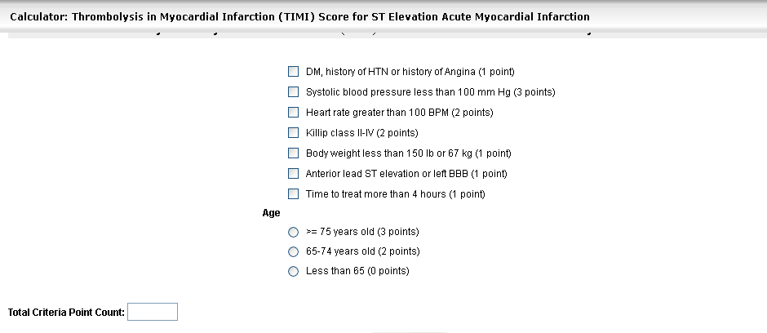
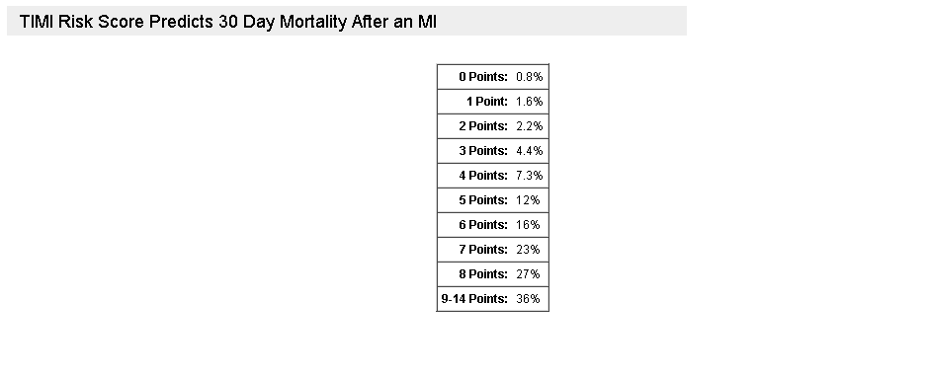
كما ان تصنيف Killip يظهر معدل الوفيات بعد 30 يوم من الاحتشاء وهويعتمد على الهيموديناميكية الدموية :
نسبة الوفيات % | نسبة المرضى % | المميزات | Killip Class
5.1 | 85 | لا دليل على قصور قلب احتقاني | I
13.6 | 13 | خراخر, JVD↑، أو S₃ | II
32.2 | 1 | وذمة رئة | III
57.8 | 1 | صدمة قلبية المنشأ | IV
المعايير التخطيطية :
بالاضافة لدور الECG في تشخيص المتلازمة الاكليلية الحادة وتصنيفها , فان تزحل وصلة ST يمكن أن يقسم إلى تحت مجموعات التي يمكن أن يكون لها صلة بالشريان المصاب بالاحتشاء وخطر الموت.
والجدول التالي يبين تحت مجموعات ال ECG بحسب الشريان المسؤول عن الاحتشاء وعلاقتها بالوفيات :
المجموعة | تشريح الانسداد | الموجودات التخطيطية ECG | نسبة الوفيات بعد 30 يوم | نسبة الوفيات بعد سنة
1 . القسم القريب من LAD | قريب من منشأ الحاجزي الأول | ST V₁ → v₆ , I , avL  وحصار حزمة أو حزيمة | 19.6 | 25.6
2. القسم المتوسط من LAD | قريب من منشأالقطري الكبير لكن بعد تفرع الحاجزي الأول | ST V₁ →v₆. I,avL | 9.2 | 12.4
3 . القسم البعيد من LAD أو القطري | بعد القطري الكبير أو القطري نفسه | ST V₁→V₄  أو  I ,avL, V₆,V₅, | 6.8 | 10.2
4 . سفلي معتدل إلى كبير (خلفي جانبي، بطين أيمن) | القسم القريب من الإكليلي الأيمن أو المنعكس | ST II, III, avF  و أي من التالي:  a) V₁,V₃R,V4R  b) v₅-v₆  c) R>S, v₁-v₂ | 6.4 | 8.4
5. سفلي صغير | القسم البعيد من الشريان الإكليلي الأيمن أو فرع من المنعكس | II, III, F في ST فقط | 4.5 | 6.7

المشعرات المخبرية :
يمكن استخدام المشعرات الحيوية كتقييم إضافي لعوامل الخطورة لدى مرضى ما بعد احتشاء العضلة القلبية حيث أن ارتفاع مستويات التروبونين وال‍ CRP والنمط B من الببتيد المدر للصوديوم B – type Natriuetic peptide يترافق بزيادة خطورة تكرارالحوادث الوعائية القلبية ، كما أن درجة ارتفاع ال‍ Ck-mb تترافق بشكل مباشر بزيادة نسبة الوفيات بينما تعتبر درجة ارتفاع التروبونين T بعد الإحتشاء الحاد أهم مشعر مخبري لتقييم الإنذار^{(7,9,12)} .
ولقد أظهر عدد من الدراسات ان القيمة الانذارية لارتفاع التروبونين تفوق الCK-mb عند المرضى بعد الاحتشاء الحاد و هذا ما جاء في نتائج دراسة CRUSADE المتعددة المراكز التي اجريت على 30,000 مريض في ال USA .
هناك عوامل خطورة أخرى مخبرية يمكن تحريها مثل ارتفاع مستوى العامل المنخر الورمي والارتفاع المستمر لمستوى الهرمونات العصبية والبروتين الرابط للحموض الدسمة من النمط القلبي , والميوغلوبين .
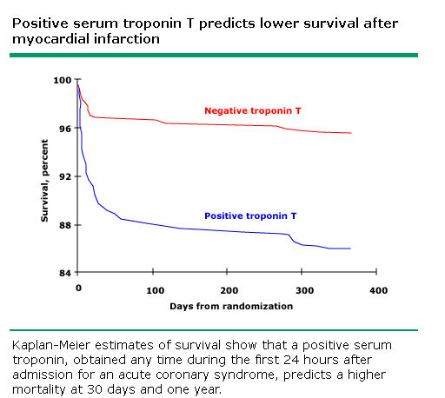
المشعرات الصدوية :
تعتمد أغلب المشعرات الصدوية على حقيقة ان التغيرات التي تحدث في العضلة القلبية على المستوى البنيوي و الجزيئي بعد الاحتشاء تؤدي الى اضطراب مختلف الشدة في الوظيفتين الانقباضية و الانبساطية للبطين الايسر و/ أو البطين الايمن واللَتان تعتبران حجر الزاوية في تقييم الانذار بعد الاحتشاء .
ولقد ركزت المشعرات التقليدية على تقييم الوظيفة الانقباضية بشكل رئيسي وهذا ما اثبتته العديد من الدراسات التي استخدمت الكسر القذفي ( EF ) او المقاييس الإنقباضية الأخرى في إظهار دور اضطراب الوظيفة الانقباضية في الإنذار وعلاقتها بالوفيات .
ولكن ومن اجل فهم أفضل للتطور السريري بعد الاحتشاء لابد من اجراء دراسة اكثر تكاملا لوظيفة البطين الايسر وذلك باستخدام الدوبلر القلبي في تقييم الوظيفة الانبساطية , وفي هذا السياق أظهرت بعض الدراسات أن نمط الامتلاء المسجل باستخدام موجة الدوبلر على الصمام التاجي والمشابهة لنمط الامتلاء بحالة اعتلال العضلة القلبية الحاصر restrictive pattern قد تترافق مع انذار أسوء عند المرضى بعد الاحتشاء الحاد من حيث نسبة الوفيات الكلية^{(8,11)} .

الوظيفة الانقباضية للبطين الايسر :
إن وظيفة البطين الأيسر هي المحدد الأكثر أهمية لنسبة الوفاة بعد احتشاء العضلة القلبية، حيث أظهرت الدراسات وجود علاقة عكسية بين الجزء المقذوف EF للبطين الأيسر ونسبة الوفيات حيث يملك المرضى الذين يكون لديهم الكسر القذفي (‍ EF > 40 % ) نسبة وفيات أكبر من ذوي ال‍ ( EF ) العالي^{(13,15,18)} .
إن تقويم الوظيفة الانقباضية للبطين الأيسر ضرورية لكل المرضى الذين أصيبوا باحتشاء عضلة قلبية وإن إجراء الدراسة باستخدام النظائر المشعة أو بالإيكو الدوبلر القلبي أو بتصوير الشرايين الظليل كلها وسائل جيدة في تقويم وظيفة البطين الأيسر. ولا يوجد تفضيل لطريقة على أخرى إنما يؤخذ بعين الاعتبار في اختيار الطريقة كل من التكلفة والخبرة والإمكانيات.
التقويم الصدوي للوظيفة الانقباضية للبطين الايسر:
يسمح الإيكو بتقويم كيفي وكمي للوظيفة الانقباضية للبطين الأيسر ويعتبر هذا التقويم أساسياً عند المرضى بعد الاحتشاء الحاد .
يعتمد تحليل الوظيفة الانقباضية على معايير كمية مباشرة وغير مباشرة سواء بالإيكو ثنائي البعد، أو بالـ M-Mode ، أو بالدوبلر، أو بالدوبلر النسيجي، الأمر الذي يسمح في معظم الحالات بتقييم موثوق وقابل للإعادة (reproducible) لهذه الوظيفة.
العوامل المؤثرة على الوظيفة الانقباضية:
- الحمل القبليPre-load : يعتمد على درجة توترالألياف العضلية القلبية قبل التقلص، والذي يتعلق بدوره بـالضغط، الحجم، توتر الجدار، وبالتالي الامتلاء في نهاية الانبساط.
- الحمل البعديAfter-load : يعبرعن مقاومة ضخ الدم خلال الانقباض، والتي ترتبط بالتوتر الجداري في نهاية الانقباض المتعلق مباشرة بالضغط الشرياني.
- القلوصيةContractility : والتي تتعلق مباشرة بقوة تقاصر الألياف القلبية.

- القياسات الخطية LINEAR MEASURMANTS

- المعايير المباشرة :

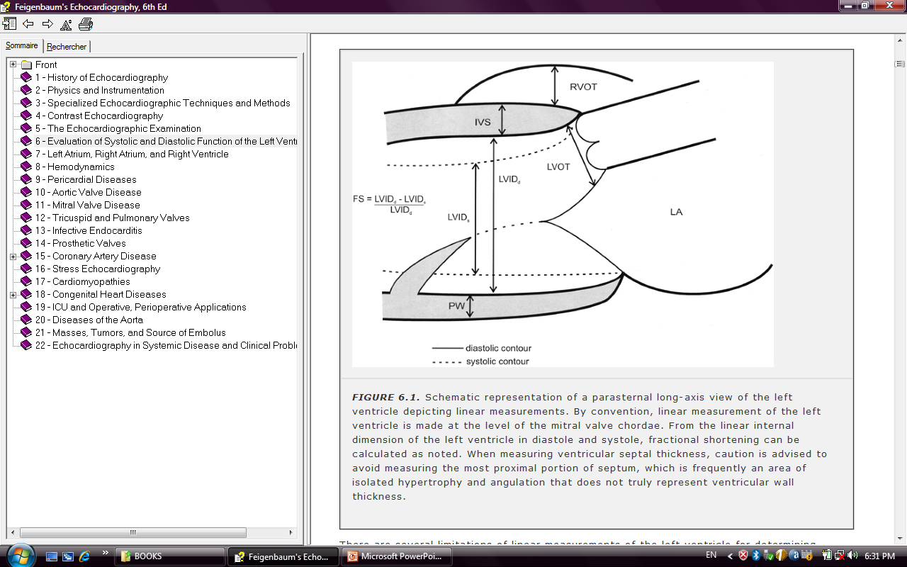

- التقاصر المجزأ Fractional Shortening
المقطع المطلوب لاجراء الدراسة هو المحورالطويل جانب القص ، حيث يتم قياس:
- قطر نهاية الانقباض للبطين الأيسر ESD (وهو القطر الأصغري خلال الانقباض) .
- قطر نهاية الانبساطEDD (عند بداية QRS) .
وبذلك يمكن حساب: FS = (EDD-ESD)/EDD
(Normal values: 37 ± 8% )
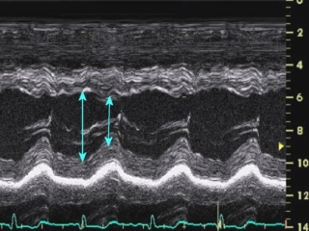
FS = (EDD-ESD)/EDD 1
تتوافق نسبة التقاصر المجزأ بشكلٍ جيد مع الجزء المقذوف المقاس بالقثطرة القلبية عند احترام الشروط التالية:
- مقطع متعامد بشكلٍ كامل مع البطين الأيسر.
- رؤية واضحة لحدود الشغاف في مستوى الحجاب ومستوى الجدار الخلفي، وبحيث لا تختلط مع العمد الوترية أو العضلات الحليمية.
- غياب التشوه في البطين الأيسر بشكل أم الدم.
- غياب اضطراب الحركية القطعية، حصار الحزمة، متلازمة وولف باركنسون وايت، أو كل أسباب الحركة العجائبية للحجاب الحاجز.
عملياً، فإن نسبة التقاصر المجزأ هي المشعر الأكثر استخداماً لقياس الوظيفة الإجمالية ^{(1,2,3)}

- الجزء المقذوف Ejection Fraction
يمكن حساب نسبة الجزء المقذوف اعتباراً من أقطار نهاية الانقباض ونهاية الانبساط المقاسة وبالاعتماد على طريقة Teicholz التي تصحح الأحجام للبطين (بدون وجود اضطراب حركية قطعي) بحيث:
V = 7D³/(2.4+D)
حيث D هو قطر البطين الأيسر مقاساً بالسم , وبالتالي فإن الجزء المقذوف يعادل:
EF = (EDV – ESV) / EDV
Normal values: 70 ± 10%
- التثخن الجداري بالانقباض Systolic Wall Thickening
المقطع المطلوب هو المحورالطويل جانب القص، حيث يتم قياس ثخانة كلٍ من الحجاب والجدار الخلفي في نهاية الانقباض ونهاية الانبساط.
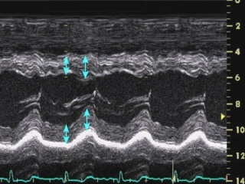
Normal values:
53% +_ 13 for IVS
69% +- 23 for PW

- سرعة التقاصر الدائري للألياف Velocity of Circumferential Shortening
وهي مشعرٌ آخر للوظيفة الإجمالية يربط بين FS وزمن القذف ET
وهي أيضاً لا تصح إلا بغياب اضطراب الوظيفة القطعية.
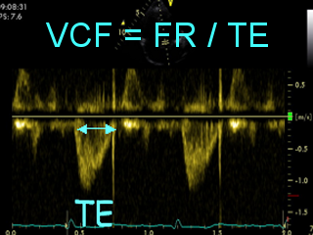
- نسبة التقاصر منتصف الجداري Mid-Parietal Shortening Ratio
المقطع المطلوب هو المحورالطويل جانب القص . تعتمد هذه التقنية على تحليل وظيفة الألياف الدائرية.
وهي دراسة أكثر فيزيولوجيةً من نسبة التقاصر المجزأ إلا أنها تحتاج لبرنامج نوعي غير متوفر في جميع الأجهزة التقليدية.
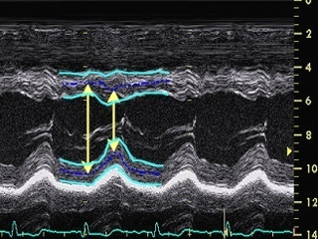
- تزحل قاعدة القلب Descent of the base
المقطع المطلوب هو القمي رباعي الأجواف .
يقاس تزحل قاعدة القلب على المستوى الوحشي لحلقة التاجي
- 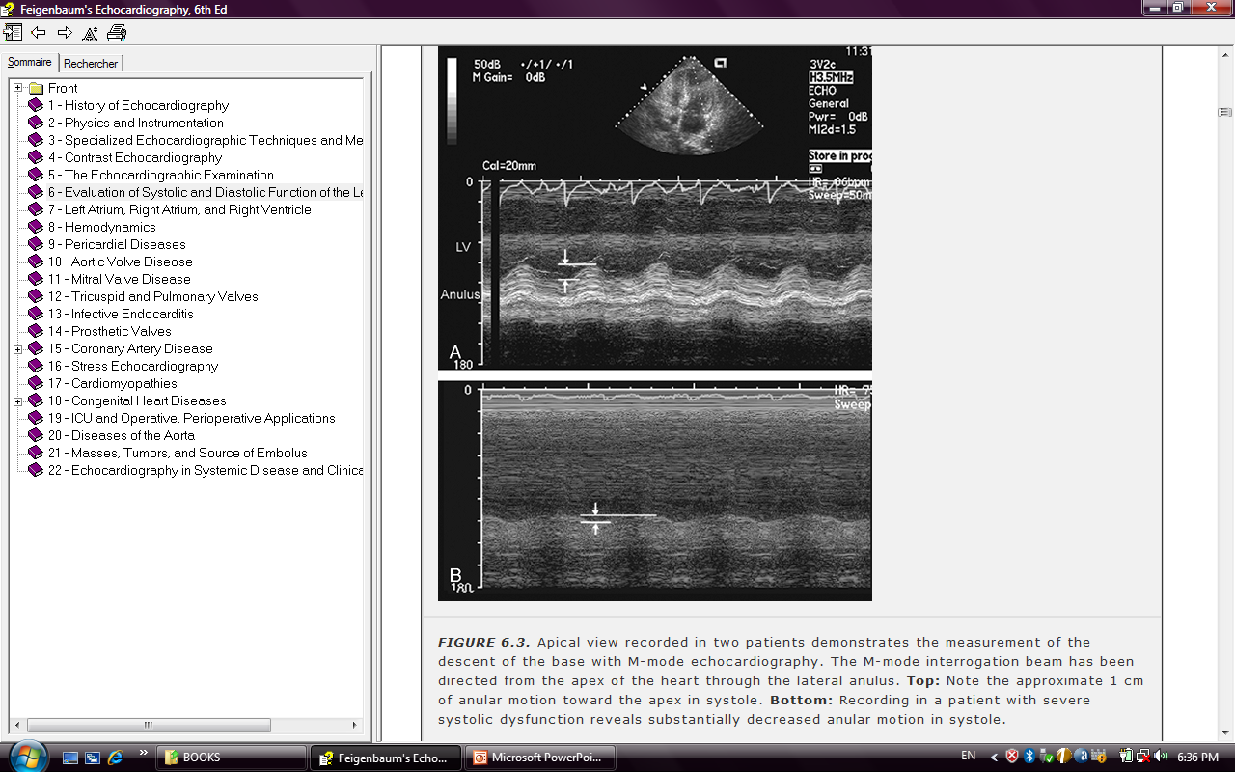
- المعايير غير المباشرة:

- تباعد موجة E التاجية عن الحجاب
Increased E-Point Septal Separation
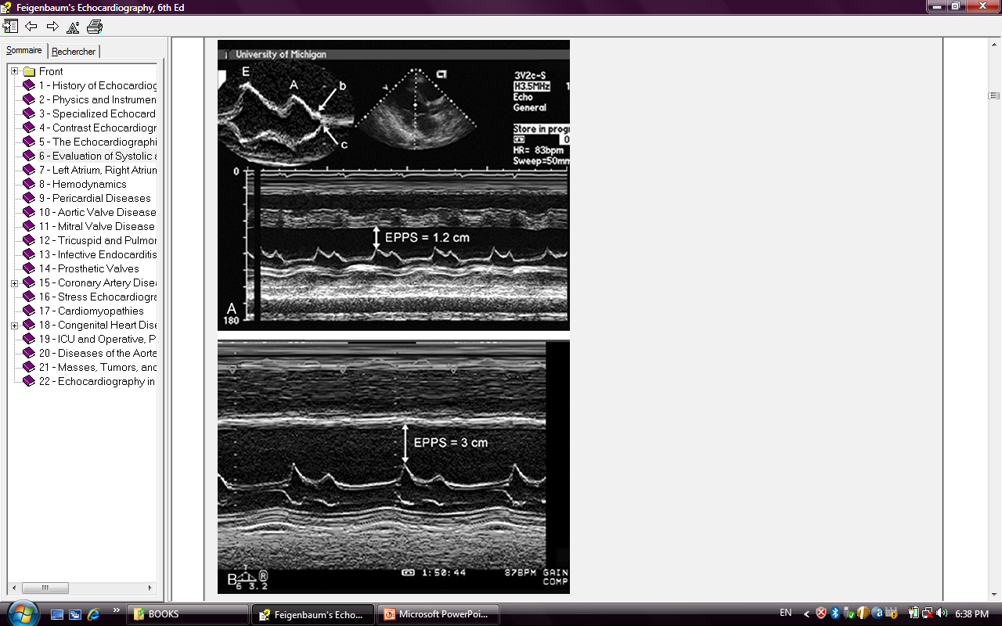
- الانغلاق التدريجي للدسام الأبهري أثناء الانقباض
Gradual closure of the aortic valve during systole

- القياسات ثنائية البعد TWO-DIMENSIONAL MEASUREMENTS

- قاعدة الأقراص Rule of disks (SIMPSON)

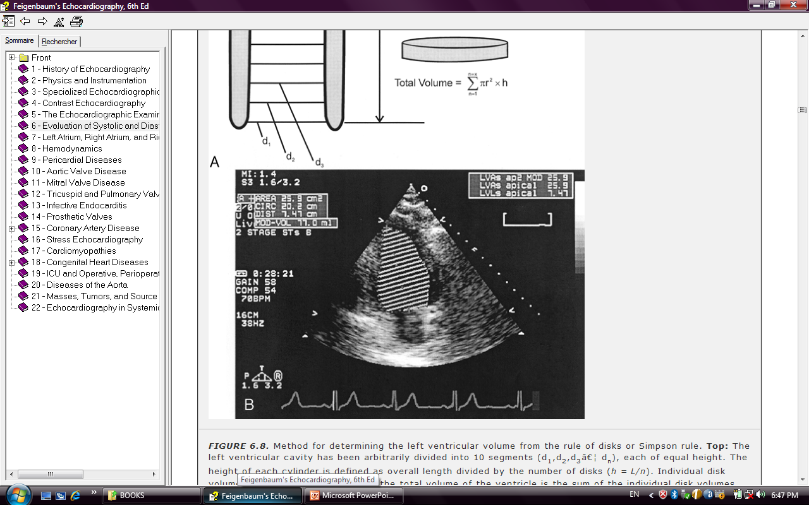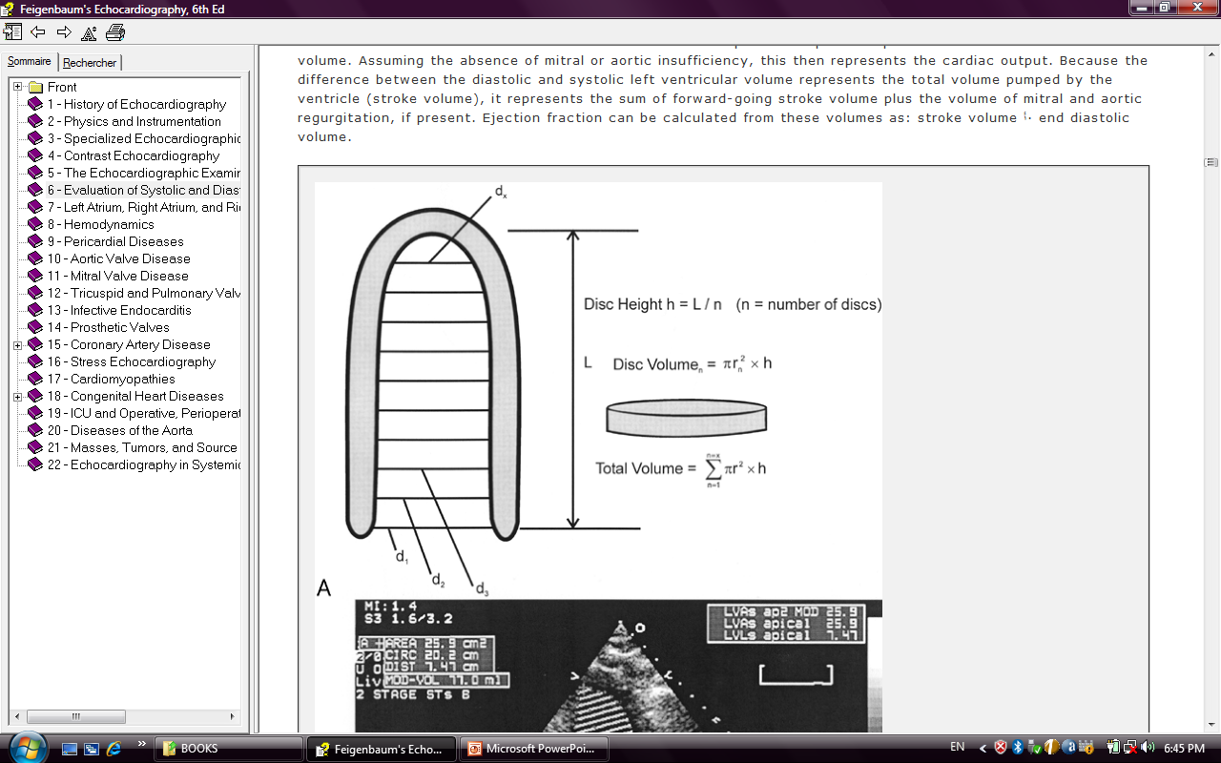
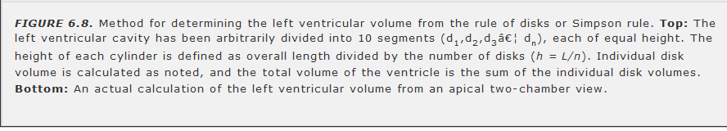
- المقطع المطلوب هو القمي رباعي وثنائي الأجواف .
- حيث يتم رسم حدود الشغاف في نهاية الانقباض و نهاية الانبساط بادئين بالجزء الحجابي لحلقة التاجي ومنتهين بالجزء الوحشي لها، مع استبعاد العمد الوترية.
- يتم وبشكلٍ تلقائي تقسيم البطين وفق محوره الطولي إلى أقراص متساوية الارتفاع.
- تحسب مساحة كل قرص من خلال قطر البطين في ذلك المستوى.
- يقدر حجم البطين بجمع أحجام هذه الأقراص على طول البطين.
- تعكس هذه الطريقة الحجم الحقيقي للبطين إذا كان ينقبض بشكلٍ متناظر.
- في الممارسة العملية، كثيراً ما تكون حجوم البطين المأخوذة من المقطع ثنائي الأجواف أقل من الحقيقية.
- أي مقطع يجافي قمة البطين الأيسر أيضاً يعطي حجوم أقل من الحقيقية، وبالتالي قيمة EF أكثر من الحقيقية.
- عندما يغيب التناظر عن البطين الأيسر أو عند وجود اضطراب حركية جداري، يجب قياس قيمة EF بالمقطعين لأن أي مقطع بمفرده سيكون ناقص الدقة.
- تتوافر تقنيات تتمكن من الرسم التلقائي لحواف البطين الأيسر.
- كما يزيد الإيكو الظليل وتقنية الهارموني والإيكو ثلاثي الأبعاد من دقة حدود البطين الأيسر.
تقييم الوظيفة الإجمالية للبطين الأيسر بالدوبلر Doppler Evaluation OF Global Left Ventricular Function
Determination of Left Ventricular dP/dt
- تمثل سرعة ازدياد الضغط في البطين الأيسر.
- تعتمد بشكلٍ مستقل على القلوصية القلبية.
- نقوم بتسجيل موجة قصور التاجي بسرعة تسجيل 100مم/ثا.
- يتم احتساب الزمن dP الفاصل بين نقطتين اعتباريتين تكون السرعة فيهما 1 و 3 م/ثا.
- وبذلك تكون قيمة dP/dt تعادل32/dt .
- القيمة السوية أكثر من 1000 ملم.ز/ ثا.
- تنخفض هذه القيمة في قصور البطين الأيسر.
- تنخفض هذه القيمة أيضاً عند غياب التزامن داخل البطيني كما في حصار الغصن الأيسر.

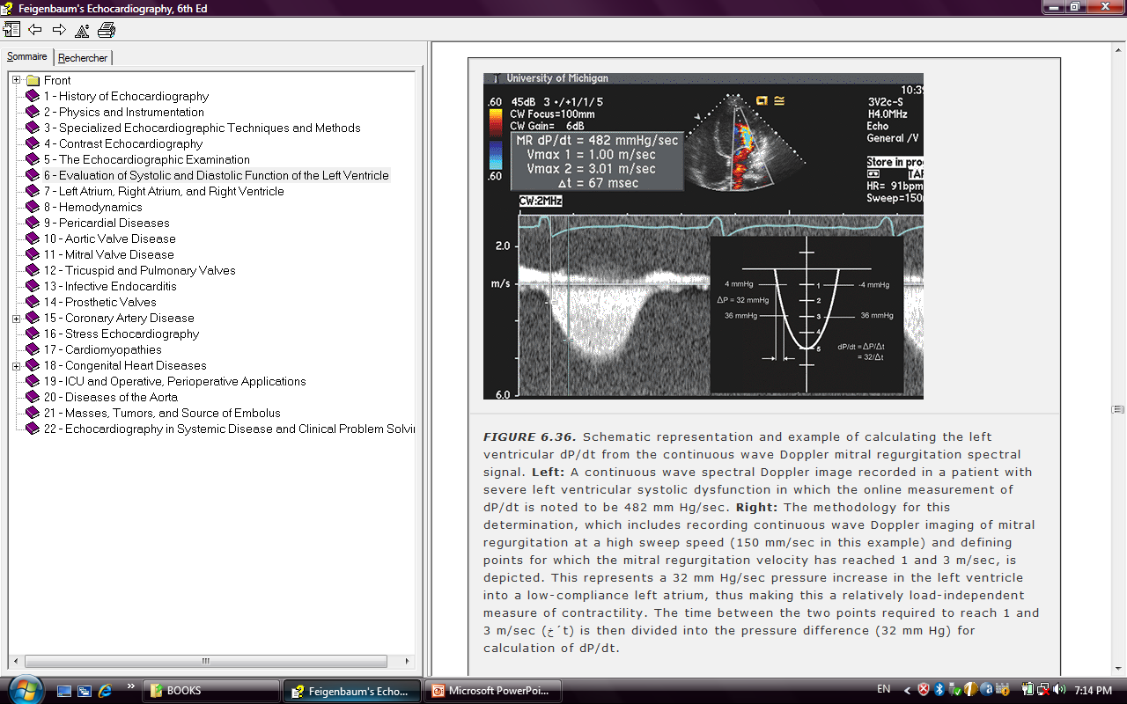

الوظيفة الانبساطية للبطين الايسر:
يعرف الانبساط القلبي بانه الجزء من الدورة القلبية الذي يبدا بانغلاق الصمام الابهري S2 وينتهي بانغلاق الصمام التاجي S1 متضمنا طور الاسترخاء متساوي الحجوم , الشكل

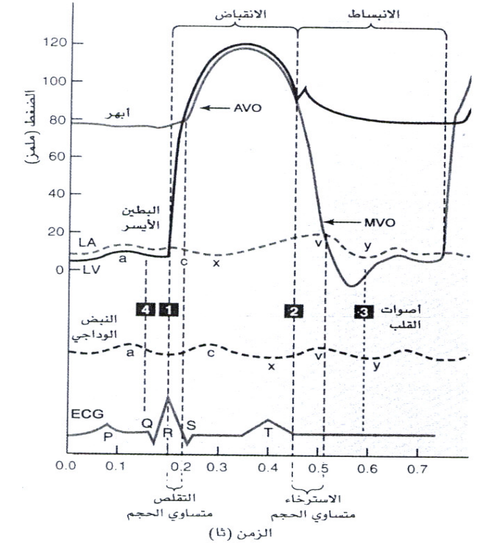
تواقت لتخطيط القلب الكهربائي وتتبع الضغط ضمن الاذينة اليسرى LA والبطين الايسرLV والابهرو الضغط الوريدي الوداجي خلال الدورة القلبية .
يقسم الانبساط القلبي الى اربعة اطوار :
- طور الاسترخاء متساوي الحجم Isovolumic relaxation phase
وهو يبدأ بعد اكتمال القذف البطيني , حيث ينخفض الضغط ضمن البطين الأيسر إلى مادون الضغط الأبهري وينغلق الدسام الأبهري . بعد ذلك يستمر الضغط ضمن البطين الأيسر بالانخفاض بشكل سريع في حين يبقى حجم البطين الأيسر ثابتا" , وعندما يصبح الضغط في البطين الأيسر أقل من الضغط في الأذين الأيسر , ينفتح الدسام التاجي لينتهي بذلك هذا الطور. تعزى الأحداث في هذا الطور بشكل رئيس إلى استرخاء العضلة القلبية , وهي عملية تحتاج الى طاقة ( ATP ) . حيث تعود الألياف العضلية القلبية من حالة الانقباض إلى حالة الراحة , وهذا يؤدي إلى تبدل هندسي لجوف البطين الأيسر , بينما يبقى الحجم ثابتا" .

- طور الامتلاء السريع :
يبدأ عند انفتاح الدسام التاجي حيث يكون ضغط البطين الايسر أقل من ضغط الأذينة اليسرى إن شدة امتلاء البطين في هذه المرحلة تتناسب طردا" مع الممال الضغطي بين الأذينة اليسرى والبطين الأيسر . من الناحية الفيزيولوجية فإن هذه العملية تمثل تداخلا" بين الاسترخاء الفعال للبطين الأيسر و الخواص المرنة المنفعلة للعضلة القلبية ( المطاوعة ) , ومع استمرارعملية الامتلاء وتراجع الاسترخاء البطيني , فان الممال الضغطي يتلاشى , وعندها ينتهي هذا الطور, وهو يعتمد بشكل جزئي على الطاقة .
- طور الامتلاء البطيني :
تكون الضغوط في هذا الطور متساوية تقريبا بين الاذينة و البطين الايسرين , وينجم الامتلاء بشكل أساسي عن الدم الآتي من الأوردة الرئوية . حيث تلعب الأذينة اليسرى دور ممر لنقل الدم . تتناسب درجة الامتلاء في هذا الطور طردا مع مطاوعة البطين الأيسر .
- طور الانقباض الاذيني :
وهو يعتمد على الانقباض الفاعل للاذينة اليسرى , وهويشكل 15-25% من الامتلاء البطيني عند الناس الطبيعيين . يتأثر هذا الطور بقساوة البطين الأيسر وبالضغط الذي يمارسه التامور وانقباضية الاذين الأيسر , وأيضا" بالتناسق بين الأذين و البطين ( وهذا يتعلق بالمسافة R-R ) . ينتهي هذا الطور عند ارتفاع الضغط البطيني وانغلاق الدسام التاجي .
يمكن تحديد الوظيفة الانبساطية بكل من :
- استرخاء العضلة القلبية .
- الخواص المرنة Passive properties للجدار البطيني مثل : قساوة العضلة القلبية ( myocardial stiffness ) , ثخانة الجدار , هندسة الحجرات القلبية ( الحجم او القدٌ ) .
- توجد عناصر أخرى مثل : البنى المحيطة بالبطين , الاذين الايسر , الاوردة الرئوية , الدسام التاجي , سرعة القلب . لكن العناصر السابقة – باستثناء سرعة القلب – لاتعتبر اسبابا" حقيقية لسوء الوظيفة الانبساطية وذلك لأنها عوامل خارجية بالنسبة للبطين الأيسر , و أكثر من ذلك , فانه من الضروري نفي تورط تلك العوامل كأسباب لخلل الامتلاء البطيني , قبل وضع تشخيص اضطراب الوظيفة الانبساطية ^{(6,7,10,11)}.
تقويم الوظيفة الانبساطية للبطين الايسر :
يمكن تقويم الوظيفة الانبساطية للبطين الأيسر بالطرق التالية :
القسطرة القلبية , النظائر المشعة , الايكو دوبلر القلبي . تبقى قسطرة البطين الايسر الوسيلة الافضل لأنها تقيس الضغوط بشكل مباشر . وبرغم هذا فالايكو القلبي هو وسيلة استقصاء غير غازية يمكنها تقديم تقويم جيد للوظيفة الانبساطية .
التقويم الصدوي للوظيفة الانبساطية :
ان الوظيفة الانبساطية - كما ذكر سابقا - معقدة , وتعتمد على أكثر من عامل ( مثل العمر , الحمل القبلي , الحمل البعدي , سرعة القلب , و وجود مرض قلبي آخر كداء الدسام التاجي او نقص التروية القلبية ) ؛ ولذلك فليس هنالك قياس صدوي وحيد و جيد وذو حساسية و نوعية عالية لاضطراب الوظيفة الانبساطية .
وإنما هنالك العديد من الطرق المستخدمة في تقويم الوظيفة الانبساطية :
التقويم الصدوي باستخدام الايكو وحيد البعد M-mode :
في حالة النظم الجيبي السوي فان الوريقة الأمامية للدسام التاجي تتحرك اثناء الانبساط بشكل M-shape وصفي . أما اذا كان البطين الايسر اكثر صلابة من المعتاد ( اضطراب انبساطي ) فانه يلاحظ مايلي على حركة الوريقة الامامية للتاجي :
- تناقص مطال الوريقة الامامية ( أي الموجة E ) .
- زيادة حجم الموجة A ( حيث ان الانقباض الاذيني يساهم بشكل أكبر في امتلاء البطين الايسر ) .
- انخفاض النسبة ElA
- كما ان ارتفاع ضغط نهاية الانبساط يعطي ال B-bumb على مخطط حركة وريقات التاجي .
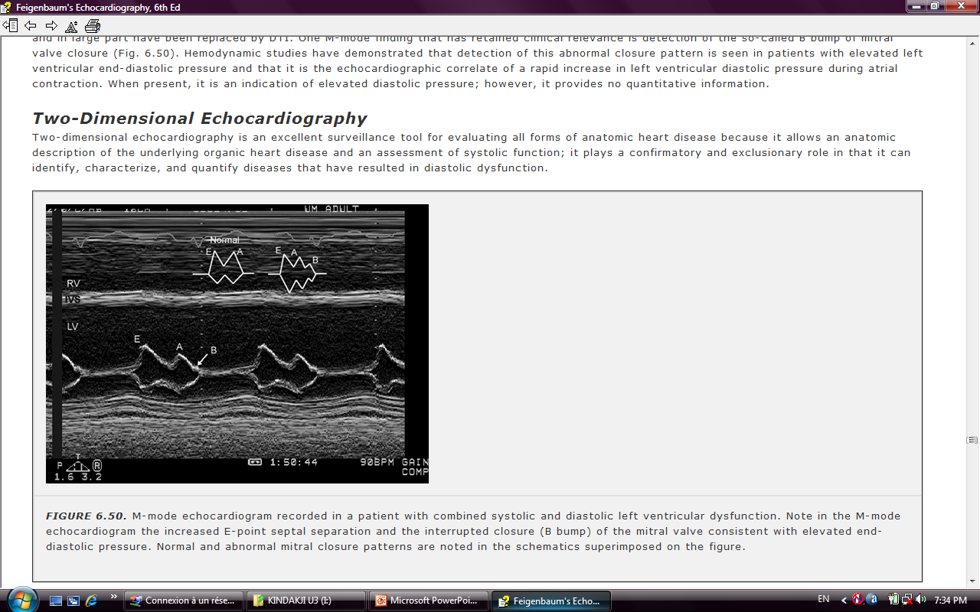
تقييم الوظيفة الانبساطية باستخدام الدوبلر :
هنالك عدة طرق تستخدم الدوبلر لتقويم الوظيفة الانبساطية :
- قياس سرعة الجريان التاجي باستخدام الدوبلر النبضي .
- الجريان عبر الاوردة الرئوية .
- زمن الاسترخاء متساوي الحجوم .
- التصوير بالدوبلر النسيجي .. وهو أحدث الإنجازات التقنية للتصوير الصدوي^{(1,4,5)} .
- قياس سرعة الجريان التاجي :
ان استخدام الدوبلر النبضي لوصف التغيرات الحاصلة في الامتلاء البطيني يعتمد على افتراض أن سرعات الجريان عبر الدسام التاجي تُعبِر عن الجريان الحجمي . إن قياس سرعة الجريان هذا يتناسب مع الممال الضغطي بين الأذين و البطين . عمليا" يتم هذا القياس بوضع مسبار الحجم في منتصف الجريان التاجي تحت مستوى سطح حلقة الدسام بـ ا سم , وبين وريقات هذا الدسام حيث تكون السرعة هنا أعظمية , لنحصل بذلك على مخطط يمثلل التبدلات في سرعة الجريان الدموي عبر التاجي , و الشكل التالي يوضح ذلك ..

وتمر هذه التبدلات بثلاث مراحل :

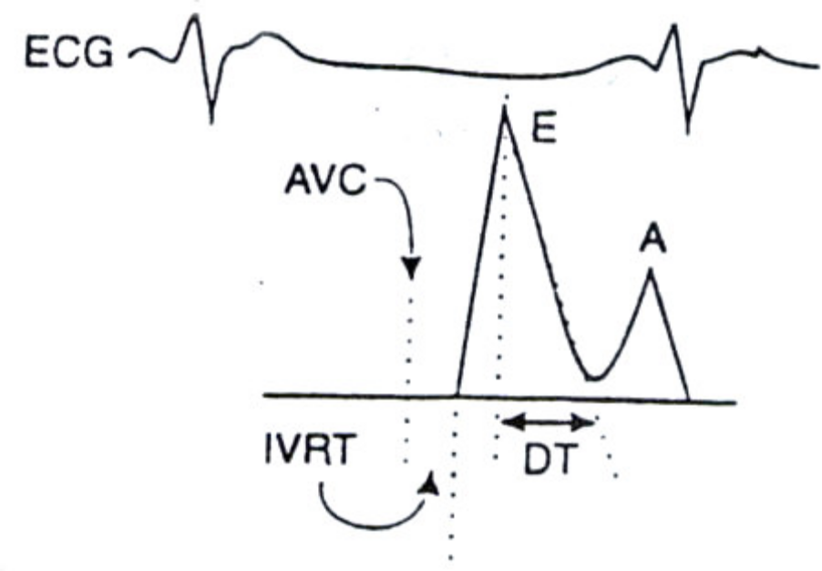
تمثيل للجريان السوي عبر التاجي . ويكون زمن الاسترخاء متساوي الحجوم IVRT هو الزمن الممتد من انغلاق الدسام الابهري AVC حتى انفتاح الدسام التاجي MVO اما زمن التباطؤ DT فهو الزمن من السرعة E الاعظمية حتى الانخفاض نحو الخط القاعدي .
المرحلة الاولى :
وهي مرحلة الانبساط الباكر التي يتم فيها الامتلاء السريع بعد انفتاح الدسام التاجي , و تسمى السرعة E ( Early diastolic velocity ) , يأخذ تبدل السرعة E شكل مثلث ؛ الضلع الصاعد يمثل التسارع , و الضلع النازل يمثل التباطوء , و المسافة الافقية من ذروة الموجة E حتى نهاية الضلع النازل فتمثل زمن التباطؤ DT))Time Deceleration .

المرحلة الثانية :
وهي تمثل سرعة الجريان الدموي البطيئ الناجم عن تدفق الدم الوريدي الرئوي عبر الاذين الى البطين , لذلك تكون ملاصقة للخط الافقي او تحتوي أحيانا" على نتوء يدعى الموجة L .
المرحلة الثالثة :
وهي تعبر عن تبدل السرعة أثناء الانقباض الأذيني ( الامتلاء المتأخر ) , وتسمى السرعة A ( Atrial ) .
ان القيمة الطبيعية للسرعة التي تصل اليها الذروة E عند الشخص الطبيعي تساوي تقريبا 70-100 سم/ثا , أما سرعة الذروة A فتساوي 45-70 سم/ثا , بحيث أن النسبة ElA=1-1.5 , أما زمن تباطؤ الموجة E ( DT ) الطبيعي فهو يتراوح بين 160-220 ميلي ثا . ان السرعة E تتأثر بضغط الأذينة اليسرى , وضغط البطين الأيسر قبل انفتاح التاجي , ومطاوعة الأذينة وشدة الاسترخاء البطيني . أما زمن التباطؤ التاجي فهو يعتمد على شدة الزيادة في الضغط البطيني أثناء الانبساط الباكر , لذلك فهو يقيس بشكل غير مباشر مطاوعة الحجرة الفعالة للبطين الأيسر ^{(10,17,19,)}.
تصنيف اضطراب الوظيفة الانبساطية اعتمادا على مخطط سرعة الجريان التاجي :
يصنف اضطراب الوظيفة الانبساطية الى أربع درجات GradeI-IV وان لدرجة الاضطراب هذه علاقة بالانذار .
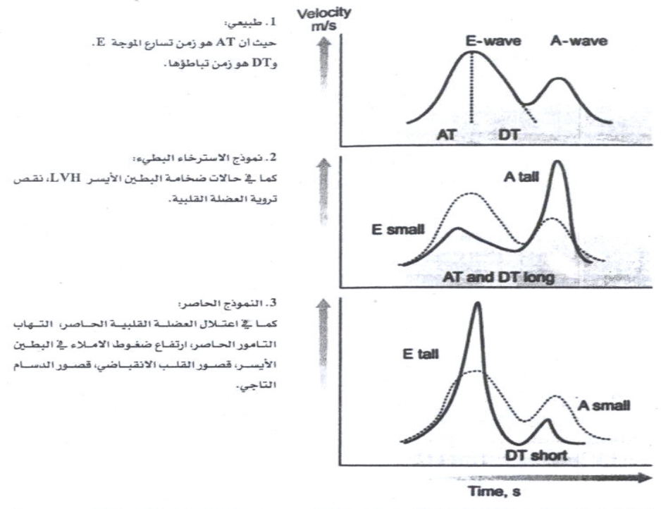
- النمط الأوَل أو نموذج الاسترخاء البطيئ Delayed relaxation تكون النسبة E/A<1 , يترافق هذا النموذج مع مشاركة فعالة للانقباض الأذيني في الامتلاء البطيني مع تطاول زمن التباطؤ التاجي DT , هذه الحالة شائعة في الأعمار المتقدمة.
- النمط الثاني او النموذج السوي الكاذب Pseudo-normal pattern تكون النسبة E/A>1 , يترافق هذا النموذج مع زيادة قساوة البطين الايسر , وتناقص زمن التباطؤ التاجي , وهو ذو انذار أسوأ من السابق .
- النمط الثالث او النموذج الحاصر Restrictive physiology pattern تكون النسبة E/A>2.5 , وهو المرحلة الأكثر تقدما" من ارتفاع الضغط الانبساطي للبطين الأيسر , وهو الأسوأ إنذارا" ^{(11,12)}.
- زمن الاسترخاء متساوي الحجوم Isovolumic Relaxation Time ( IVRT ) :
يعرف بأنه الزمن الفاصل بين انغلاق الدسام الأبهري و انفتاح الدسام التاجي , تقليديا" استخدم الايكو القلبي وحيد البعد M-mode مع تخطيط أصوات القلب لتقدير هذا الزمن , ولكن حاليا" يستخدم الدوبلر المستمر ؛ حيث يوضع مؤشِر الدوبلر المستمر في المنطقة مابين مسار الجريان الأبهري و الجريان التاجي في المقطع خماسي الحجرات . وبذلك نستطيع قياس الزمن الفاصل بين لحظة انغلاق الدسام الأبهري , وبدء انفتاح الدسام التاجي . وتختلف قيمة الاسترخاء متساوي الحجوم الطبيعية من مؤلف لآخر , لكن آخر القيم المعتمدة هي 76±13 ميلي ثا .
وبشكل عام تنخفض قيمة الIVRT في الحالات المرضية التي تؤدي الى ارتفاع الضغط داخل الأذين الأيسر أو انخفاض الضغط داخل البطين الأيسر وذلك خلال طور الاسترخاء متساوي الحجوم , بينما تزداد هذه القيمة ( يتطاول الIVRT ) في اضطراب الوظيفة الانبساطية للبطين الأيسر , وأيضا وبشكل طبيعي , مع التقدم في العمر .
على كل حال , تبقى القيمة التنبؤية لـIVRT في تقويم الوظيفة الانبساطية محدودة لأنه لايعطي اية معلومات عن الامتلاء البطيني .
الجدول التالي يبين أنماط اضطراب الوظيفة الانبساطية :
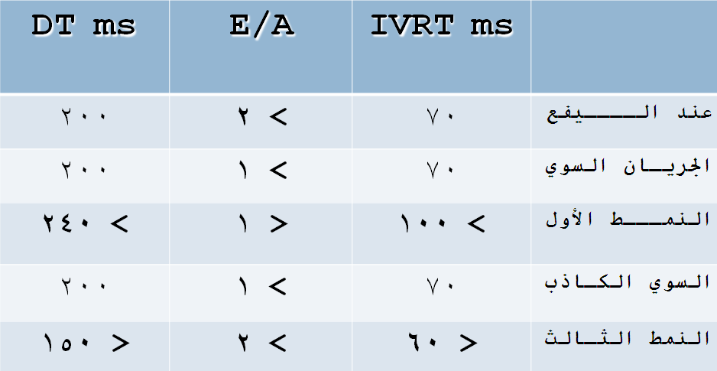
تبدلات الوظيفة الانبساطية بعد احتشاء العضلة القلبية الحاد :
في الطور الباكر من احتشاء العضلة القلبية الحاد يتميز النسيج المحتشي بالوذمة و الارتشاح الخلوي ممايجعله أقل مرونة وأكثر قساوة .
ولقد أثبتت الأبحاث التجريبية على الحيوانات أن قساوة البطين الايسر تزداد خلال 24-48 ساعة بعد احتشاء العضلة القلبية وتعود للطبيعي خلال اسابيع .
كذلك أُثبت الشيئ نفسه عند الإنسان و تبين أيضا" ان الازدياد في القساوة يكون أكثر وضوحا" مع ازدياد رقعة الاحتشاء وفي حالة الإحتشاء الأمامي .
وحتى في حال إعادة التروية للمنطقة المحتشية ( باستخدام حالات الخثرة او الرأب الوعائي ) فإن اضطراب الانبساط و المطاوعة البطينية يستمر كما هو الحال عند عدم إعادة التروية ولكنه يتحسن بشكل أبكر ( حوالي 7 أيام ) , وهذا يعزى الى ما يسمى بالصعق الانبساطي diastolic stunning ^{(8,16)}.
يعرف الصعق بأنه الحالة الفيزيولوجية المرضية التي تصيب جزء من العضلة القلبية وتتميز بعدم التطابق بين وظيفة هذا الجزء و التروية الدموية , حيث تكون التروية الدموية للجزء المؤوف ضمن الحدود الطبيعية تقريبا بينما يوجد سوء في وظيفة هذا الجزء .
ومن الناحية العملية فقد تبين وجود علاقة وثيقة بين حجم رقعة الاحتشاء ونمط الاضطراب الانبساطي الحاصل , فعندما يكون حجم الاحتشاء صغيرا , غالبا ما يتطور نمط الاسترخاء المتأخر , أم عندما يكون حجم رقعة الاحتشاء كبير فانه يتطور لدى المرضى نمط طبيعي كاذب او نمط حاصر .
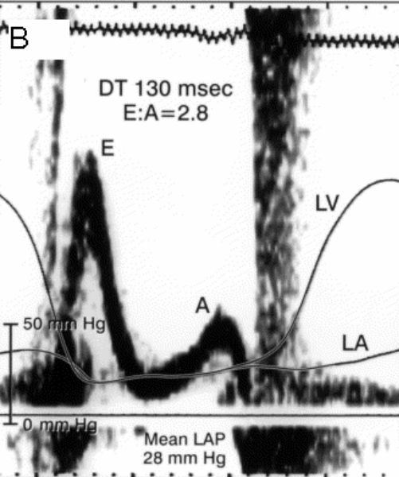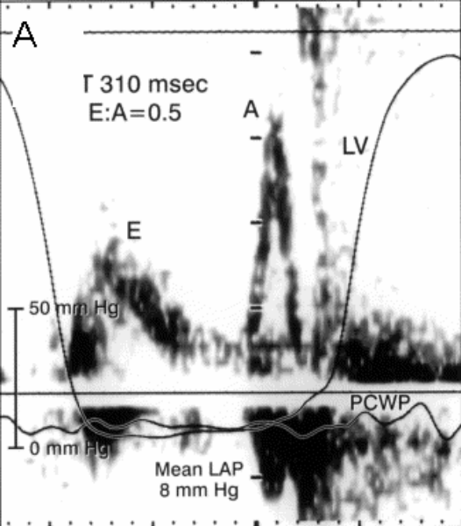
A - مخطط سرعة الجريان عبر التاجي في حالة الاسترخاء المتأخر
B - مخطط سرعة الجريان عبر التاجي في حالة النمط الكاذب

تقويم الوظيفتين الانقباضية والانبساطية معا " :
( مشعر كفاءة العضلة القلبية Myocardial performance index )
نظرا للدور المشترك لكل من الوظيفتين الانقباضية و الانبساطية في تقويم الانذار بعد الاحتشاء الحاد , لذلك كان لابد من اعتماد مشعر صدوي يحدد الوظيفتين معا .
ان هاتين الوظيفتين ترتبطان ببعضهما البعض بشكل وثيق تماما :
- فعلى المستوى الخلوي يلعب الأدينوزين ثلاثي الفوسفات دور الركازة الأساسية لعمليتي الانقباض والاسترخاء على حد سواء .
- وعلى مستوى العضل القلبي فان اضطراب تزامن حركية الجدر يؤدي الى اضطراب مطاوعة انبساطية إجمالية للبطين الايسر .
- وعلى مستوى الحركية الدموية فان الوظيفة الانقباضية تؤثر بشكل غير مباشر على ضغوط الامتلاء البطيني .
وبالتالي فان التقويم الصدوي لكلا الوظيفتين معا" يعتبر مسألة بالغة الأهمية في سياق تقويم الإنذار بعد الاحتشاء ولكن المشعرات الصدوية الروتينية المستخدمة في تقويم الوظيفة الإجمالية ( الانقباضية والانبساطية ) للبطين الأيسر تواجه عدد من العوائق ؛ فالكسر القذفي EF يصبح غير دقيق لأن الشكل الإهليلجي للحجرات القلبية يتحول الى شكل كروي ؛ كما أن الجريان عبر التاجي - الذي يستخدم في العادة لتقويم الوظيفة الانبساطية – يتعلق بالعمر و سرعة القلب وبحالة الحمل القلبي .
وبناء على ماسبق كان لابد من استخدام مشعر صدوي جديد قادر على تقويم الوظيفتين الانقباضية و الانبساطية معا" ويتغلب على المعيقات السابقة عند مرضى احتشاء العضلة القلبية , وقد تم اكتشاف هذا المشعر مؤخرا" و سمي مشعر كفاءة العضلة القلبية MPI myocardial performance index او مشعر تاي Tei index و قد استخدم لأول مرة عام 1995 عند مرضى اعتلال العضلة القلبية التوسعي و عند مرضى الداء النشواني القلبي⁽³⁾ .
حاليا يعتبر مشعر تاي Tei index من المشعرات الصدوية الحديثة التي أصبحت واسعة الاستخدام و التي تفيد في تقييم كل من الوظيفتين الانقباضية و الانبساطية للبطين الايسر⁽¹⁾ و تهدف هذه الدراسة الى تقييم دور هذا المشعر في التنبؤ بالانذار بعد احتشاء العضلة القلبية الحاد .
يعتمد مشعر تاي Tei index على أزمنة الدورة القلبية Cardiac cycle بما فيها زمني الانقباض و الاسترخاء اسويي الحجوم و زمن القذف البطيني ولقد استخدمت هذه الأزمنة منذ عام 1960 من قبل Weissler وزملاءه لتقدير الوظيفة الاجمالية للبطين الأيسر باستخدام تخطيط القلب الكهربائي^{(1,3)}.

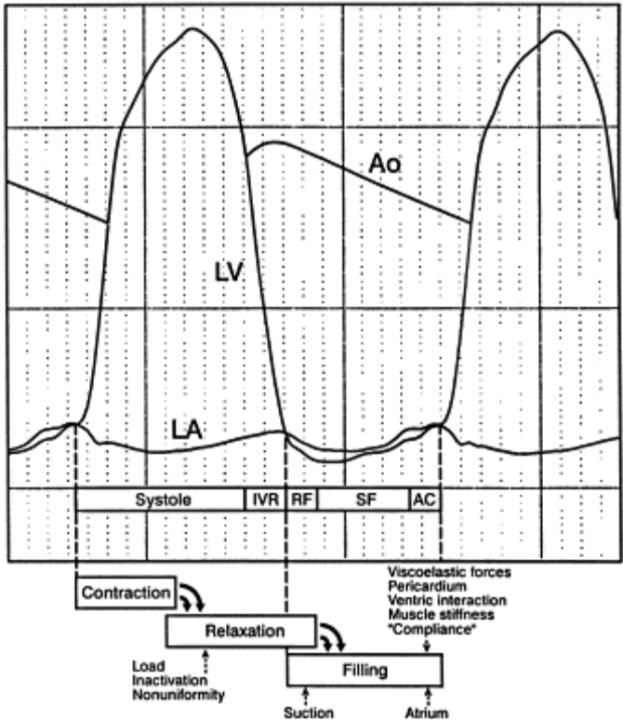

ومع تقدم تقنية الدوبلر وظهور الجيل الجديد من الدوبلر النسيجي TD أصبح بالامكان قياس هذه الأزمنة بصورة أسهل و أكثر دقة وقد تمكن Tei وزملاءه من صياغة علاقة رياضية من هذه الأزمنة السابقة الذكر تعبر عن الوظيفة الإجمالية ( الانقباضية و الانبساطية ) للبطين الأيسر و سميت ايضا مشعر كفاءة العضلة القلبية MPI :
( زمن الانقباض متساوي الحجوم + زمن الاسترخاء متساوي الحجوم ) / زمن القذف البطيني

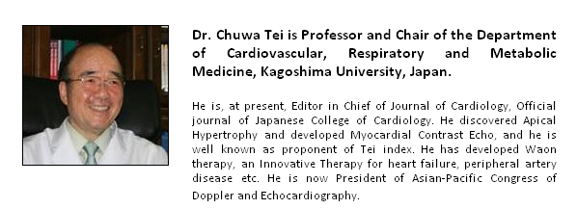

القيمة الطبيعية لمشعر تاي Tei index في البطين الأيسر اقل من 0.40 ± 0.05 , وفي حال اضطراب الوظيفة الانقباضية يتطاول زمن الانقباض متساوي الحجوم و ينقص زمن القذف البطيني وكذلك يتطاول زمن الاسترخاء متساوي الحجوم بحال اضطراب الوظيفة الانبساطية وبالتالي فإن القيم الأعلى من 0.50 تعتبرغير طبيعية ^{(13,15)} .

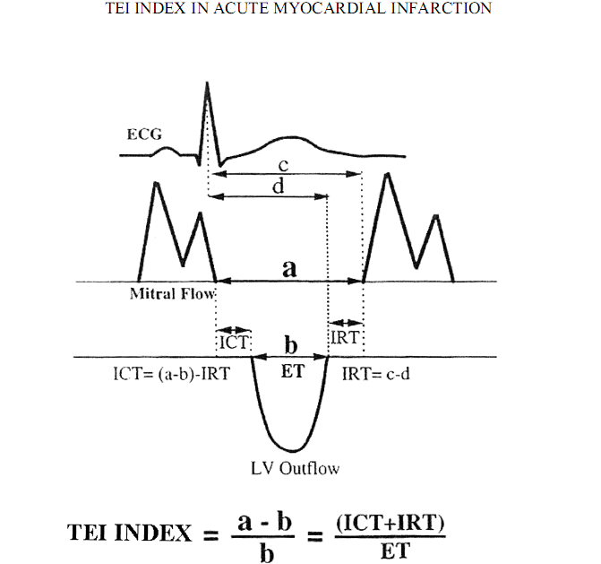

يتميز مشعر تاي Tei index بانه مشعر بسيط وغير غازي وسهل القياس ويمكن تكراره . وقد اثبتت العديد من الدراسات بأن مشعر تاي مستقل عن قيم الضغط الشرياني وسرعة القلب والشكل الهندسي للبطين الايسر وعن قصور الدسامات الاذينية البطينية وعن الحمل القبلي و البعدي عند المرضى وهم بوضعية الاستلقاء⁽¹⁷⁾ .
دور مشعر Tei في تقويم الوظيفة الانقباضية :
نظرا" لأهمية المكونات الانقباضية التي تشارك في هذا المشعر , خاصة زمن الانقباض متساوي الحجوم ( ICT ) و زمن القذف البطيني ( ET ) , لذلك فان قيمته تعكس بشكل حقيقي التبدلات التي تحدث في الوظيفة الانقباضية بعد الاحتشاء الحاد . حيث أنه يرتبط بعلاقة عكسية قوية مع الكسر القذفي ( EF ) , فيرتفع مع انخفاض قيمة الEF والعكس بالعكس , ان هذه العلاقة تكون اكثر وضوحا في المراحل المبكرة من الاحتشاء الحاد بينما يصبح مشعر Tei اكثر حساسية في كشف اضطراب الوظيفة الانقباضية في المراحل المتاخرة من الاحتشاء .
دور مشعرTei في تقويم الوظيفة الانبساطية :
ان المكونات الانبساطية التي تشارك في هذا المشعر , خاصة زمن الاسترخاء متساوي الحجوم IRT) ) , تلعب دورا هاما" في تقويم اضطراب الاسترخاء البطيني Impaired relaxation , كما ان مشعر Tei على علاقة وثيقة بالهيموديناميكية الدموية للاسترخاء الانبساطي ( dp/dt – and tau ) .
ومن جهة أخرى فانه مايزال هنالك شك حول أهمية هذا المشعر في المراحل المتقدمة من اضطراب الوظيفة الانبساطية للبطين الأيسر , خاصة مع وظيفة انقباضية جيدة . حيث أظهر عدد قليل من الدراسات أن حساسية مشعر Tei تنخفض في الحالات المرضية التي تسبب اضطراب بالوظيفة الانبساطية من النموذج الحاصر , مع وظيفة انقباضية جيدة ؛ وتفسير ذلك أنه في الحالات الحاصرة ينقص زمن الاسترخاء متساوي الحجوم IRT بسبب ارتفاع الضغط داخل الأذينة اليسرى مما يؤدي الى انخفاض قيمة المشعر ( ICT+IRT/ET ) بحال كان المكون الانقباضي ضمن الحدود السوية ( ICT/ET ) .
عموما" إن الاحتشاء الحاد يؤدي لاضطراب هام في المكون الانقباضي وبالتالي زيادة قيمة المشعر دون أن تستطيع الآلية السابقة تعديله , وذلك في المرحلة الحادة و حتى المزمنة من إعادة القولبة Remodeling .
التبدلات التي تطرأ على مشعر Tei عند مرضى احتشاء العضلة القلبية الحاد :
أظهرت الدراسات أن قيم مشعر تاي Tei index تكون في المرحلة فوق الحادة hyper-acute من الاحتشاء أعلى بشكل ملحوظ مما هي عليه عند الاشخاص السليمين ثم يحدث انخفاض في تلك القيم مع الزمن لكنها تبقى دوما" اعلى من القيم الطبيعية ⁽⁹⁾. ومن جهة أخرى فان قيمة المشعر في البطين الأيمن تنخفض بسرعة أكبر من مثيلتها في البطين الأيسر وذلك خلال ثلاثة أشهر تقريبا" , مقارنة بالانخفاض الاكثر تاخرا" في البطين الأيسر وذلك خلال سنة تقريبا" . إن هذا الاختلاف في سلوك المشعر بين البطينين يثبت مقاومة البطين الأيمن لنقص التروية الدموية وهذا يعود بشكل رئيس لانخفاض الحمل البعدي و نقص احتياجه للاوكسجين.
وقد لوحظ علاقة هذه التغيرات مع مكان حدوث الاحتشاء فالمرضى مع احتشاء أمامي لديهم قيم أعلى لمشعر تاي من المرضى مع احتشاء سفلي , كما أن المرضى الذين وضعوا على معالجة بالACEi عادت عندهم قيم المشعر الى حدود قريبة من الطبيعية بشكل ابكر .
مما يلفت الانتباه الى أهمية مشعر تاي في التنبؤ الباكر بحدوث إعادة قولبة العضل القلبي بعد احتشاء العضلة القلبية Myocardial remodeling ومايليه من توسع البطين الايسر و زيادة نسبة الوفيات.
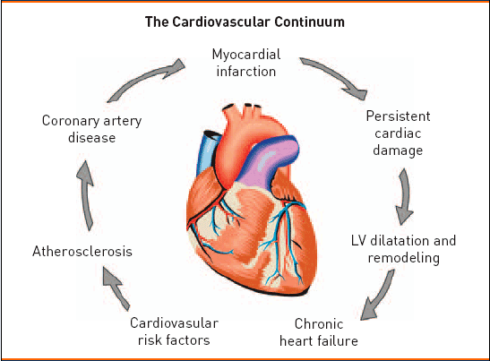

إعادة قولبة العضلة القلبية Myocardial Remodeling:
تعرف إعادة القولبة بأنها تبدل في هندسة العضلة القلبية ( الشكل shape , الكتلة mass , الابعاد dimensions ) كاستجابة لأذية قلبية ( احتشاء عادة ) او زيادة في الحمل الهيموديناميكي , بالترافق مع تفعيل آلية هرمونية عصبية .
وهوإما أن يكون تكيف فيزيولوجي أو مرضي , وقد تم وصف ثلاثة أنماط من إعادة القولبة :
- زيادة الحمل الضغطي يسبب ثخانة متراكزة concentric في الجدر البطينية .
- زيادة الحمل الحجمي يسبب ضخامة غير متراكزة eccentric مع توسع تالي لها .
- التبدلات المتراكزة و الغيرمتراكزة التي تصيب النسيج العضلي القلبي بعد الاحتشاء.
ان إعادة القولبة تعتبر المحدد الأكثر أهمية في إمراضية وإنذار قصور القلب , حيث أن الأدوية التي حسنت من البقيا عند مرضى قصور القلب كمثبطات الخميرة القالبة للأنجيوتنسين و حاصرات بيتا أدت لعكس أو تعديل سير آليات إعادة القولبة القلبية ^{(8,9)}.
الفيزيولوجيا المرضية لاعادة القولبة بعد الاحتشاء الحاد :
تشارك في عملية إعادة القولبة آليات ميكانيكية و كيميائية حيوية و جزيئية . إن الآليات السابقة تحدث بشكل رئيس على مستوى الخلية العضلية القلبية myocite وبدرجة أقل في الخلال matrix والخلايا الليفية fibrocyte والكولاجين collagene و الاوعية الاكليلية .
وإن الحالة الأكثر شيوعا" والتي تحدث فيها إعادة القولبة هي احتشاء العضلة القلبية الحاد . حيث تبدأ حدثية إعادة القولبة عادة خلال عدة ساعات من الاحتشاء وتزداد مع الزمن , وتشمل هذه التبدلات ترقق الجدار و توسع الحجرات وتغير الشكل الهندسي و زيادة الحجم وتثخن في النسيج غير المحتشي . والشكل الترسيمي التالي يبين التغيرات التي تحدث نتيجة إعادة القولبة البطينية بعد الاحتشاء الأمامي خلال 3 أسابيع و سنة من الاحتشاء .

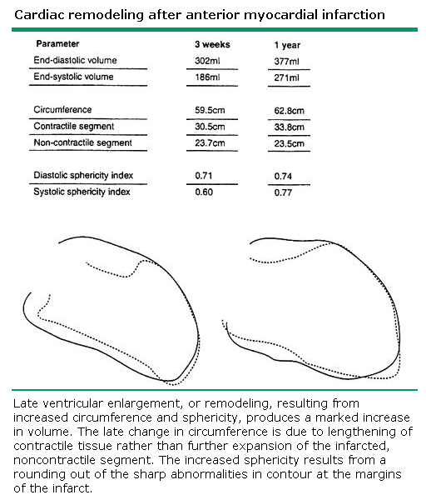
حيث تنجم إعادة القولبة عن زيادة القطر المحيطي للبطين الأيسر مما يعطيه شكل كروي ويؤدي لزيادة حجمه . وهذه الزيادة تنجم عن تمطط بالألياف العضلية أكثر من توسع المنطقة المحتشية أو تضخم الألياف العضلية السليمة . والمحصلة النهائية لهذه التبدلات المرضية هو زيادة حجم نهاية الانبساط و حجم نهاية الانقباض ومشعر التكور الانبساطي Diastolic sphericity index ومشعر التكور الانقباضي Systolic sphericity index .

الدراسة العملية

مقدمة :
من المعروف أن احتشاء العضلة القلبية الحاد يختلط بدرجات متفاوتة من اضطراب الوظيفة الانبساطية و/او الانقباضية وان درجة الاضطراب المذكور يحدد الإنذار من ناحية الوفيات و حدوث إعادة القولبة البطينية .
والهدف من هذه الدراسة هو تحديد درجة اضطراب الوظيفتين الانقباضية و الانبساطية وذلك باستخدام مشعر Tei الذي يلعب دورا" هاما" في تقويم الإنذار في كل من المرحلتين الباكرة والمتأخرة من الاحتشاء الحاد .
في المرحلة الباكرة :
أثبتت العديد من الدراسات العالمية المجراة على مشعر Tei بأنه عامل إنذاري هام و مستقل في المرحلة الباكرة من الاحتشاء , حيث انه يمتلك حساسية عالية في تمييز المرضى الذين لديهم إنذار سيئ ضمن المشفى ( من حيث الوفيات و الصدمة القلبية و اضطراب النظم البطيني ) , كما تبين أن مشعر Tei ينخفض مع إجراءات إعادة التروية المجراة على الآفة الهدف culprit lesion .
في المرحلة المتاخرة :
يلعب مشعر Tei دورا" هاما" في التنبؤ بالمرضى المعرضين للاختلاطات المتأخرة للاحتشاء خاصة الوفيات و قصور القلب وفرز هذه المجموعة من المرضى عن المرضى الغير معرضين لها حتى مع إجراءات اعادة التروية .

أهمية البحث :
تأتي أهمية البحث من كونه يلقي الضوء على أحد أهم أسباب المراضة والوفيات التالية للاحتشاء الحاد و هو إعادة القولبة remodeling وما يليها من حدوث توسع البطين الأيسر بدرجات متفاوتة مع إمكانية التنبؤ بحدوث هذه الاختلاطات من خلال مشعر غير غازي noninvasive و سهل الاجراء وهو مشعر Tei .
حيث أن الهدف الأساسي من هذه الدراسة هو تحديد فيما إذا كان التقويم الباكر لاضطراب الوظيفة الاجمالية للبطين الأيسر من خلال مشعر Tei يفيد في التنبؤ بحدوث توسع البطين الأيسر وقصوره وزيادة نسبة الوفيات وبالتالي إمكانية الاعتماد عليه من أجل وضع المرضى على الاستراتيجية العلاجية و الوقائية المناسبة .
هدف الدراسة:
- تقييم دور مشعر Tei عند مرضى احتشاء العضلة القلبية الحاد في التنبؤ بالوفيات و حدوث توسع بطين أيسر و قصور القلب التالي للاحتشاء ( اعتلال العضلة القلبية التوسعي الاقفاري ) .
- دراسة إمكانية اعتماد مشعر Tei لدى مرضى STEMI المقبولين لدينا كأداة لتصنيف الخطورة لديهم.
- إدراج ما سبق ضمن خطة لتدبير مرضى STEMI منذ لحظة دخولهم المشفى و حتى مضي ثلاثة اشهر لتأمين الرعاية الأفضل لكل مريض حسب درجة الخطورة لديه مع مراعاة الإمكانيات المتوافرة.

معايير الاستبعاد:
- الحالات التي لايمكن فيها تقييم مشعر Tei بشكل دقيق صدويا" :
- وجود رجفان أذيني ( يؤدي عدم انتظام الدورة القلبية الى اختلاف في أزمنتها مما يعطي قيم خاطئة لمشعر Tei ) .
- وجود ناظم خطا دائم عند المريض ( إن أزمنة الدورة القلبية تختلف بحسب برنامج الانظام ) .
- تضيق أبهري ( يؤثر في سرعة الجريان عبر مخرج البطين الأيسر ) .
- عته أو عدم تعاون المريض.
- مرضى الداء الرئوي الانسدادي المزمن COPD ( حيث تكون لديهم قيم المشعر أعلى من الأسوياء ) .
- المرضى غيرالصدويين .
- المرضى الذين لم يتلقوا حالاَت الخثرة أو تلقَوها لكن دون تحققَ معايير نجاحها التخطيطية و السريرية مع وجود مساحة متوسطة أو واسعة من العضلة القلبية تحت الخطر (احتشاء أمامي, احتشاء سفلي بوجود احتشاء بطين أيمن أو تزحل وصلةST للأسفل على المساري الصدرية)^{(2,3)} .
طرائق الدراسة :
أجريت الدراسة على 115 مريض من المقبولين لدينا في العناية القلبية المشددة لمشفى المواساة و الاسد الجامعيين بتشخيص احتشاء عضلة قلبية حاد ومن الجنسين .
حيث يبنى تشخيص الاحتشاء على معايير سريرية ( الم صدري خناقي وصفي يدوم 30 دقيقة على الاقل ) و معايير تخطيطية ( ارتفاع وصلة ST النموذجية للاحتشاء ) و معايير مخبرية (الارتفاع النموذجي في الخمائر القلبية ) .
جميع المرضى المشمولين بالدراسة كانوا موضوعين على معالجة معيارية تتضمن الأسبرين و حاصرات β و النترات و الستاتينات و حاصرات الخميرة و مضادات الخثار ^{(13,15)}.
أجري لكل مريض قصة سريرية كاملة مع التركيز على النقاط التالية :
مدة الألم الصدري قبل تلقي العلاج في المشفى , سوابق ارتفاع توتر شرياني , سكري , تدخين , وكذلك فحص سريري كامل مع التركيز على الضغط و النبض مع اجراء تخطيط قلب كهربائي عند القبول ومراقبة روتينية لخمائر القلب يوميا" مع الإشارة الى المرضى الذين تلقوا حالات الخثرة ( الستربتوكيناز ) .
ثم أجري تصوير بالأمواج فوق الصوتية خلال 24 ساعة من القبول وسجل فيه لكل حالة الخطوات التالية ^{(1,5,9,13)}:
- توضع إشارة الدوبلر النبضي PW عند ذروة وريقات الدسام التاجي بالمقطع القمي رباعي الاجواف Apical 4-chamber ونسجل الجريان عليه خلال الانبساط .
- توضع إشارة الدوبلر النبضي مباشرة تحت الصمام الابهري بالمقطع الطولاني القمي Apical long-axis ونسجل الجريان عند مخرج البطين الأيسر خلال الانقباض .
- تحسب أزمنة مشعر Tei من التسجيلات السابقة كما هو موضح بالشكل .

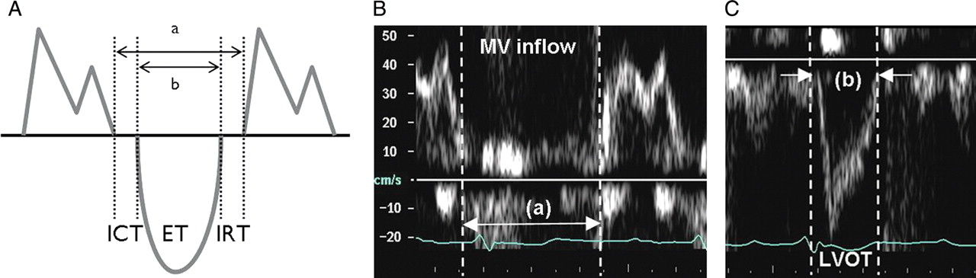
- تسجل أزمنة ثلاث دورات قلبية متتالية ثم يحسب وسطي القياسات المسجلة .
- يحسب الكسر القذفي EF للبطين الايسر باستخدام طريقة Simpson بالمقطع القمي رباعي الاجواف .

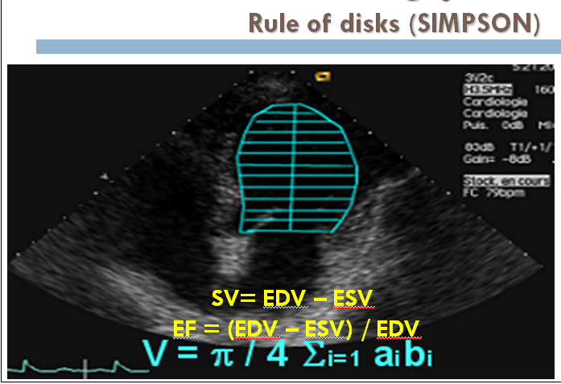
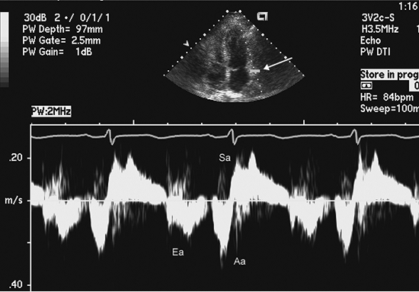

- من الممكن قياس مشعر Tei باستخدام الدوبلر النسيجي - كما أظهرت الدراسات - بدون اختلاف مهم في النتائج إلا عند مرضى ارتفاع التوتر الشرياني حيث أظهرت الدراسات تفوق الدوبلر النسيجي خاصة بوجود ضخامة بطين أيسر⁽¹³⁾ .
- يقاس زمن تباطؤ الموجة E ( deceleration time DT ) .
- يقاس زمن الاسترخاء البطيني المتساوي الحجوم ( isovolumic relaxation time IVRT ) .
المتابعة Follow up :
تمت متابعة المرضى بعد ثلاثة أشهر من الاحتشاء الحاد , حيث أعيد التقييم الصدوي مع التركيز على قياس الوظيفة الانقباضية الاجمالية باستخدام طريقة SIMPSON وتم تقسيم المرضى الى مجموعتين :
- مجموعة حدث لديها اعتلال عضلة قلبية اقفاري مع وظيفة انقباضية إجمالية < 45% .
- ومجموعة لم يحدث لديها اعتلال عضلة قلبية اقفاري وكانت الوظيفة الانقباضية الاجمالية ≥ 45% .
- كما تم تسجيل حالات الوفيات التي حدثت خلال الفترة السابقة وهي 5 حالات .

النتائج و المناقشة :
الصفات السريرية للمرضى :
يبين الجدول التالي الصفات السريرية للمرضى المشمولين بالدراسة على شكل المتوسط الحسابي ± الانحراف المعياري او النسبة المئوية من عدد المرضى الكلي ( 115 مريض )
العمر | 58 ± 10 سنة
الذكور | 84 ( 73% )
المدخنين | 104 ( 90% )
الداء السكري | 75 ( 65.2 % )
الاحتشاء الامامي | 87 ( 75.6% )
استخدام الستربتوكيناز | 65 ( 56.5 % )
المدة الزمنية من ظهور الالم الصدري حتى تطبيق الستربتوكيناز | 4.3 ± 18 ساعة
التصنيع عبر الجلد الاولي | 8 ( 6.9 % )
الضغط الانقباضي ملمز | 129± 10
الضغط الانبساطي ملمز | 75 ± 12
سرعة القلب | 89 ± 18

تم تقسيم المرضى الذين بقوا على قيد الحياة وهم 110 مرضى - كما ذكرنا سابقا – وفقا" لحدوث اعتلال العضلة القلبية التوسعي الاقفاري الى مجموعتين :
الاولى : شخص لديها اعتلال العضلة القلبية التوسعي الاقفاري وكان عددهم 74 مريض ( أي بنسبة مئوية تقدر 67.2 % ) , حيث حدثت جميع هذه الحالات خلال الاشهر الثلاثة التالية للاحتشاء .
الثانية : لم يشخص لديها اعتلال عضلة قلبية توسعي خلال هذه الفترة من المتابعة وعددهم 36 مريض ( أي بنسبة مئوية تقدر 32.8 % ) .
والجدول التالي يظهر الصفات السريرية لكلا المجموعتين على شكل المتوسط الحسابي ± الانحراف المعياري او النسبة المئوية من العدد الكلي :
 | المجموعة الاولى ( عددهم 74 ) | المجموعة الثانية ( عددهم 36 )
العمر | 65 ± 8 سنة | 59 ± 10 سنة
الذكور | 70 ( 94.5 % ) | 14 ( 39 % )
المدخنين | 74 ( 100 % ) | 30 ( 83 % )
الداء السكري | 63 ( 85 % ) | 12 ( 33 % )
الاحتشاء الامامي | 69 ( 93 % ) | 18 ( 50 % )
استخدام الستربتوكيناز | 34 ( 46 % ) | 31 ( 86 % )
المدة الزمنية من ظهور الالم الصدري حتى تطبيق الستربتوكيناز | 4 ± 2.3 | 4.5 ± 1.8
التصنيع عبر الجلد الاولي | 3 ( 4% ) | 5 ( 14 % )
الضغط الانقباضي ملمز | 125 ± 12 | 130 ± 10
الضغط الانبساطي ملمز | 75 ± 5 | 85 ± 5
سرعة القلب | 84 ± 10 | 90 ± 10
وباجراء دراسة احصائية^{(20,21)} اعتمادا على قانون الفرق بين متوسطين حسابيين لمجتمعين وقانون الفرق بين نسبتين لمجتمعين نجد انه : عند قيمة جدولية (جدول التوزيع العشوائي لستيودنت) t = 2.048 و درجة حرية p = 0.05 لايوجد علاقة إحصائية هامة بين كل من : العمر و الجنس و التدخين و المدة الزمنية حتى تطبيق الستربتوكيناز و الضغط الانقباضي و الانبساطي و سرعة القلب , مع حدوث توسع البطين الأيسر و ضعف وظيفته الانقباضية الاجمالية .
في حين تبين أن هنالك علاقة طردية بين حدوث الاعتلال التوسعي و كل من الداء السكري وكون الاحتشاء امامي واسع , وعلاقة عكسية مع استخدام الستربتوكيناز .
لم نقم بدراسة العلاقة بين استخدام مثبطات الانزيم القالب أو حاصرات β أو النيترات أو مضادات الخثار أو مضادات تجمع الصفيحات وحدوث الاعتلال التوسعي بعد الاحتشاء الحاد , لأن كل المرضى في الدراسة خضعوا لنفس الخطة العلاجية التالية : أسبرين + كلوبيدوغريل , هيبارين أو الهيبارين منخفض الوزن الجزيئي LMWH , نيترات , حاصرات β , مثبطات الانزيم القالب , وبالتالي لافائدة من الدراسة الاحصائية على هذه المعطيات .
المعطيات الصدوية للمرضى :
بالنسبة للمعطيات الصدوية بالايكو دوبلر لكلا المجموعتين خلال 24 ساعة من القبول , فقد تم وضعها على شكل متوسط حسابي ± الانحراف المعياري ضمن الجدول التالي :

 | المجموعة الاولى | المجموعة الثانية
LVEDV ( سم3 ) | 123 ± 23.7 | 101 ± 22.4
LVESV ( سم 3 ) | 69 ± 23 | 35.9 ± 11
الذروة E ( سم/ ثا ) | 69 ± 24 | 62 ± 22
الذروة A ( سم/ ثا ) | 73 ± 5 | 84 ± 7
النسبة E/A | 1.1 ± 0.23 | 0.85 ± 0.2
DT ( ميلي ثا ) | 125 ± 15 | 177 ± 33
IVRT ( ميلي ثا ) | 73 ± 5 | 84 ± 10
Tei index | 0.63 ± 0.1 | 0.54 ± 0.1

وبإجراء دراسة احصائية على قانون الفرق بين متوسطين حسابيين لمجتمعين⁽²⁰⁾ نجد أنه : عند قيمة جدولية t = 2.048 ودرجة حرية p = 0.05 توجد فروق جوهرية بين المجموعتين بالنسبة للقياسات الصدوية السابقة ماعدا عند الذروة E , حيث تبين عدم وجود أي فروق جوهرية . كذلك يلاحظ من الجدول ان قيم كل من زمن التباطؤ التاجي و زمن الاسترخاء متساوي الحجوم عند المجموعة الاولى أقل بشكل أوضح من المجموعة الثانية . كذلك يلاحظ اختلاف جوهري بين قيم مشعر Tei في كل من المجموعتين .

مقارنة قيم مشعر Tei بين مجموعتي المرضى الاولى ( لديها CHF ) و الثانية ( ليس لديها CHF ) .
يلاحظ من البيانات السابقة انه كلما كانت قيم مشعر Tei أعلى كلما كان حدوث قصور القلب التالي للاحتشاء أعلى . بناء على ماسبق تم تقسيم المرضى الى مجموعتين اعتمادا على قيمة مشعر Tei عند القبول : مجموعة لديها قيمة المشعر > 0.6 ( عدد المرضى 65 ) ومجموعة لديها قيمة المشعر ≤ 0.6 ( عدد المرضى 45 ) .
ومن المعروف أن حجم نهاية الانقباض LVESV هو مشعر قوي في التنبؤ بالمراضة و الوفيات بعد الاحتشاء الحاد وكذلك باعتلال العضلة القلبية الاقفاري .
وفي هذه الدراسة تم قياس حجوم البطين الأيسر الانبساطية و الانقباضية خلال ال 24 ساعة الاولى و بعد ثلاثة اشهر من الاحتشاء . والجدول التالي يظهر حجم نهاية الانقباض و حجم نهاية الانبساط لكل من المجموعتين عند القبول و بعد ثلاثة اشهر على شكل المتوسط الحسابي ± الانحراف المعياري :

 |  | عند القبول | بعد 3 أشهر | P value
Tei index>0.6  ( n=65 ) | LVEDV | 122.7 ± 21.5 | 161.5 ± 16.6 | 0.001
Tei index>0.6  ( n=65 ) | LVESV | 70.7 ± 16.3 | 92.3 ± 17.0 | 0.001
Tei index ≤ 0.6  ( n=45 ) | LVEDV | 116.3± 14.3 | 113 ± 20.9 | 0.19
Tei index ≤ 0.6  ( n=45 ) | LVESV | 58.5 ± 11 | 53 ± 15.2 | 0.01

نلاحظ من الجدول السابق ان وسطي حجوم نهاية الانبساط و حجوم نهاية الانقباض في مجموعة المرضى ذات الـ Tei index > 0.6 قد ازدادت زيادة هامة احصائيا خلال الاشهر الثلاثة التالية للاحتشاء , بينما نلاحظ عند المجموعة الاخرى ذات الـ Tei index< 0.6 ان وسطي حجوم نهاية الانقباض قد انخفضت ولم يتغير لديها وسطي حجوم نهاية الانبساط تغيرا" ذو دلالة احصائية .
عدد المرضى الذين تطور لديهم اعتلال عضلة قلبية توسعي اقفاري من المجموعة الاولى ذات الـ Tei index >0.6 هو 58 مريض ( 89.2 % ) بينما عدد المرضى الذين تطور لديهم اعتلال توسعي من المجموعة الثانية ذات الـ Tei index <0.6 هو 16 مريض ( 35 % ) P value = 0.001) ) .

جدول مقارنة نسب حدوث قصور القلب التالي للاحتشاء في مجموعتي المرضى الاولى و الثانية .
نلاحظ من المخطط البياني السابق أن نسبة شيوع قصور القلب التالي للاحتشاء تكون كبيرة عندما تكون قيمة مشعر Tei >0.6 , وبالتالي يمكن اعتبار المشعر اختبارا ينبئ بحدوث قصور القلب عند المرضى بعد الاحتشاء الحاد وقد قمنا بحساب حساسية ( sensitivity ) ونوعية ( specificity ) المشعر وهذا مايبينه الجدول التالي^{(20,21)} :
الحساسية = $\frac{\text{الايجابية الحقيقية}}{\text{الايجابية الحقيقية + السلبية الكاذبة }}$
النوعية = $\frac{\text{السلبية الحقيقية }}{\text{السلبية الحقيقية + الايجابية الكاذبة }}$
القيمة التنبؤية الايجابية = $\frac{\text{الايجابية الحقيقية }}{\text{الايجابية الحقيقية + الايجابية الكاذبة }}$
القيمة التنبؤية السلبية = $\frac{\text{السلبية الحقيقية }}{\text{السلبية الحقيقية + السلبية الكاذبة }}$
 | المرضى الذين تطور لديهم قصور قلب تالي للاحتشاء |  | المرضى الذين لم يتطور لديهم قصور قلب تالي للاحتشاء
Tei index >0.6 | 58 |  | 7
Tei index<0.6 | 16 |  | 29
الحساسية ( sensitivity ) = 89% |  | النوعية ( specificity ) = 64%
مستوى الثقة CI = 95%
القيمة التنبؤية الايجابية positive predictive value = 78% |  | القيمة التنبؤية السلبية negative predictive value = 80%

يترافق الاحتشاء الامامي مع نسبة أعلى لاعتلال العضلة القلبية التالي للاحتشاء حيث انه في دراستنا كان عدد مرضى الاحتشاء الامامي في المجموعة الاولى ( Tei index > ( 0.6 50 مريض ( 76 % ) وعدد مرضى الاحتشاء الامامي في المجموعة الثانية ( Tei index<0.6 ) كان 19 مريض ( 42% ) .

ومن اجل ايضاح دور مشعر Tei في التنبؤ بالوفيات المتأخرة بعد الاحتشاء الحاد , تمت مقارنة قيم المشعر عند مرضى الاحتشاء الحاد الذين بقوا على قيد الحياة وقيم المشعر للمرضى الذين توفوا خلال 3 اشهر من المتابعة . وفي دراستنا هذه سجلت 5 حالات وفاة ( 4.3% ) وكانت قيم مشعر Tei ( عند القبول ) في جميع هذه الحالات أكبر من 0.6

وبالنتيجة نجد أنه في مجموعة الـ Tei index>0.6 فان 58 مريض تطور لديه اعتلال عضلة قلبية توسعي اقفاري و 5 مرضى توفوا خلال ثلاثة اشهر من المتابعة بينما في مجموعة الـ Tei index< 0.6 فان 16 مريض تطور لديهم اعتلال عضلة قلبية توسعي اقفاري و لم تسجل أي حالة وفاة .
يمكن تفسير النتائج السابقة بحدوث اعادة القولبة remodeling البطينية في البطين الأيسر و التي تعتبر تكيف سلبي ينجم عنه تبدل في شكل وهندسة الحجرات القلبية مع اضطراب مشترك في كل من الوظيفتين الانقباضية و الانبساطية وهذا ما يمكن التنبؤ به باستخدام مشعر Tei الذي أثبتت دراستنا هذه أنه يلعب دورا" هاما" في التنبؤ بالوفيات خلال ثلاثة اشهر من القبول وكذلك بحدوث توسع بطين ايسر و قصور قلب و يزداد الإنذار سوءا" كلما زادت قيمة المشعر .
وقد تطابقت نتائج دراستنا مع الدراسات العالمية التالية :
- أكبر دراسة مشابهة كانت دراسة Bucindolol Evaluation in AMI Trial والتي شارك فيها 40 مشفى , لدراسة الاهمية الانذارية لمشعر Tei عند مرضى الاحتشاء الحاد , حيث دخل في الدراسة 861 مريض و سجل فيها 197 حالة وفاة و 590 حالة اعتلال عضلة قلبية توسعي خلال 34 شهر من المتابعة , حيث أظهرت هذه الدراسة ان قيم مشعرTei > 0.68 / 0.56-0.68 / 0.46-0.55 / < 0.46 تترافق مع خطر نسبي risk ratio 4.0 {2.1-6.9}/ 2.3 {1.5-3.9} / 2.1 {1.2-3.6} / 1.0 على التوالي P)<0.001 ) , وقد نشرت هذه الدراسة في Am Heart J 2003 ( 145 : 147 – 53 ) ^{(15,16)} .
- الدراسة الاخرى هي دراسة Tei index in AMI Trial والتي شارك فيها 177 مريض , والتي أثبتت دور مشعر Tei في التنبؤ بالوفيات و حدوث قصور القلب التالي للاحتشاء , حيث سجلت فيها 30 حالة وفاة و كانت قيم مشعر Tei في هذه الحالات أعلى بشكل هام من قيمه في مجموعة المرضى الذين بقوا على قيد الحياة . كما كانت حساسية مشعر Tei في التنبؤ بحدوث اعتلال العضلة القلبية التوسعي التالي للاحتشاء عند قيمة أعلى من 0.6 تعادل 87% مع نوعية تعادل 94% وقد نشرت في (In Heart J 2006 ( ; 47 : 331-342 ^{(11,13)}.
الخلاصة :
إن توقع البقيا والاختلاطات بعد احتشاء العضلة القلبية الحاد يتعلق بشكل اساسي بكمية النسيج العضلي القلبي الفعال المتبقي وكذلك بالتغيرات التي تصيب الشكل الهندسي للحجرات القلبية والذي ينعكس بشكل مباشر او غير مباشر على الفترات الزمنية الفعالة للاسترخاء و الانقباض متساوي الحجوم و- بمرحلة اكثر تقدما" – على زمن القذف البطيني ؛ وهذه التغيرات كانت تحدد في السابق بقياس الEF , لكن حاليا تبين انه من الضروري تحديد اضطراب كل من الوظيفتين الانقباضية والانبساطية وذلك باستخدام مشعر كفاءة العضلة القلبية MPI او ما يسمى مشعر Tei .
لقد تمكنا في هذه الدراسة من الوصول الى تقييم لمشعر Tei وإثبات دوره في التنبؤ بالوفيات الكلية و بحدوث توسع البطين الايسر و قصور القلب التالي للاحتشاء . حيث سجلت في دراستنا 5 حالات وفاة فقط بينما اكمل الدراسة 110 مرضى , مع ضرورة الاشارة الى المعوقات الكثيرة التي جابهتنا في التواصل مع المرضى حيث تم استبعاد 35 حالة لعدم اكمالها البيانات المطلوبة او لعدم تعاونها .
وقد لاحظنا في دراستنا هذه فارق احصائي هام في قيمة مشعر Tei بين مجموعتي المرضى الذين تطور لديهم قصور قلب و الذين لم يتطور لديهم , حيث انه عند قيمة اكبر من 0.6 كانت حساسية المشعر 89% و النوعية 64% و القيمة التنبؤية الايجابية 78% و القيمة التنبؤية السلبية 80% . وقد كانت قيم المشعر أعلى في بيانات المرضى الذين توفوا مع احتمال أكبر للوفيات و لحدوث توسع البطين الايسر في حالة الاحتشاء الامامي بالتوازي مع قيم اعلى لمشعر Tei.
وبالنتيجة نقول أن هناك علاقة وثيقة بين قيمة مشعر Tei و حدوث إعادة القولبة وتوسع البطين الايسر وزيادة نسبة الوفيات الباكرة عند مرضى احتشاء العضلة القلبية الحاد ويمكن اعتماده كمشعر تنبؤي هام .
References

- Evaluation of LV systolic and diastolic function , Fiegenbaum Echo 6th ED .
- The AHA Guidelines and Scientific Statements Handbook Edited by Valentin Fuster © 2009 American Heart Association .
- Fundamentals of cardiovascular disease , Braunwald´s Heart disease 8th ED , chapter 51 ,
- Acute myocardial infarction , CURRENT Diagnosis & treatment 3 rd ED , 145,168 .
- Correlation of the Tei Index With Left Ventricular Dilatation and Mortality in Patients With Acute Myocardial Infarction , Isil UZUNHASAN, 1 MD, Khalid BADER,1 MD, Bans OKÇUN,1 MD,Ali Can HATEMI,1 MD, and Hasim MUTLU,1 MD¸¸¸[PubMed]
- Sasao H, Noda R, Hasegawa T, Endo A, Oimatsu H, Takada T. Prognostic value of the Tei index combining systolic and diastolic myocardial performance in patients with acute myocardial infarction treated by successful primary angioplasty. ¸¸¸[PubMed]
- Journal of the American Society of Echocardiography Volume 13, Issue 8, August 2000, Pages 723-730 Value of the Doppler Index of Myocardial Performance in the Early Phase of Acute Myocardial Infarction,,, Steen H. Poulsen MD, PhD, Svend E. Jensen MD, Chuwa Tei MD, FACC, James B. Seward MD, FACC and Kenneth Egstrup MD .

- Value of echocardiography in predicting future cardiac events after acute myocardial infarction. Cardiol 2003; 18: 378-84.
- Serial assessment of left ventricular chamber stiffness after acute myocardial infarction. Am J Cardiol 1996; 77: 361-4.
- Heart Disease, A Textbook Cardiovascular Medicine. 6th edition. Philadelphia, Pa: WB Saunders; 2001: 423.
- A report of the American College of Cardiology/American Heart Association Task Force on Practice Guidelines ACC/AHA/ASE Committee to Update the 2010 Guidelines for the Clinical Application of Echocardiography).
- Tei C. New noninvasive index for combined systolic and diastolic ventricular function. J Cardiol 1995; 26:135-6
- Changes in absolute and relative importance in the prognostic value of left ventricular systolic function and congestive heart failure after acute myocardial infarction. TRACE Study Group. Trandolapril Cardiac Evaluation. Am J Cardiol 1998; 81: 1292-7
- The Doppler echocardiographic myocardial performance index predicts left-ventricular dilation and cardiac death after myocardial infarction. Cardiology 2001; 95
- Serial changes and prognostic implications of a Doppler-derived index of combined left ventricular systolic and diastolic myocardial performance in acute myocardial infarction. Am J Cardiol 2000; 85: 19-25.
- Prognostic importance of systolic and diastolic function after acute myocardial infarction. Am Heart J 2003; 145: 147-53.
- Tei-index in patients with mild to moderate congestive heart failure. Eur Heart J 2000; 21: 1888-95.
- الدليل العملي لمقرر الاحصاء التطبيقي , اعداد أ. عماد نشوان , 2005
- الصطوف محمد الحسين – الاحصاء الحيوي لطلاب السنة الاولى طب بشري , منشورات جامعة تشرين اللاذقية , سوريا 2002- 2003
- الاحصاء الطبي – لطلاب السنة الاولى طب بشري , منشورات جامعة دمشق سوريا 2001-2002

tau,(t) describes the rate of LV pressure decay during isovolumic relaxation
تعرف درجة الحرية بأنها عدد المشاهدات المستقلة في العينة والتي تساوي حجم العينة مطروحاً منه عدد القيود أو معالم المجتمع التي يتم تقديرها من بيانات العينة.

